General STUMPF assume a Secretaria-Executiva do GSI

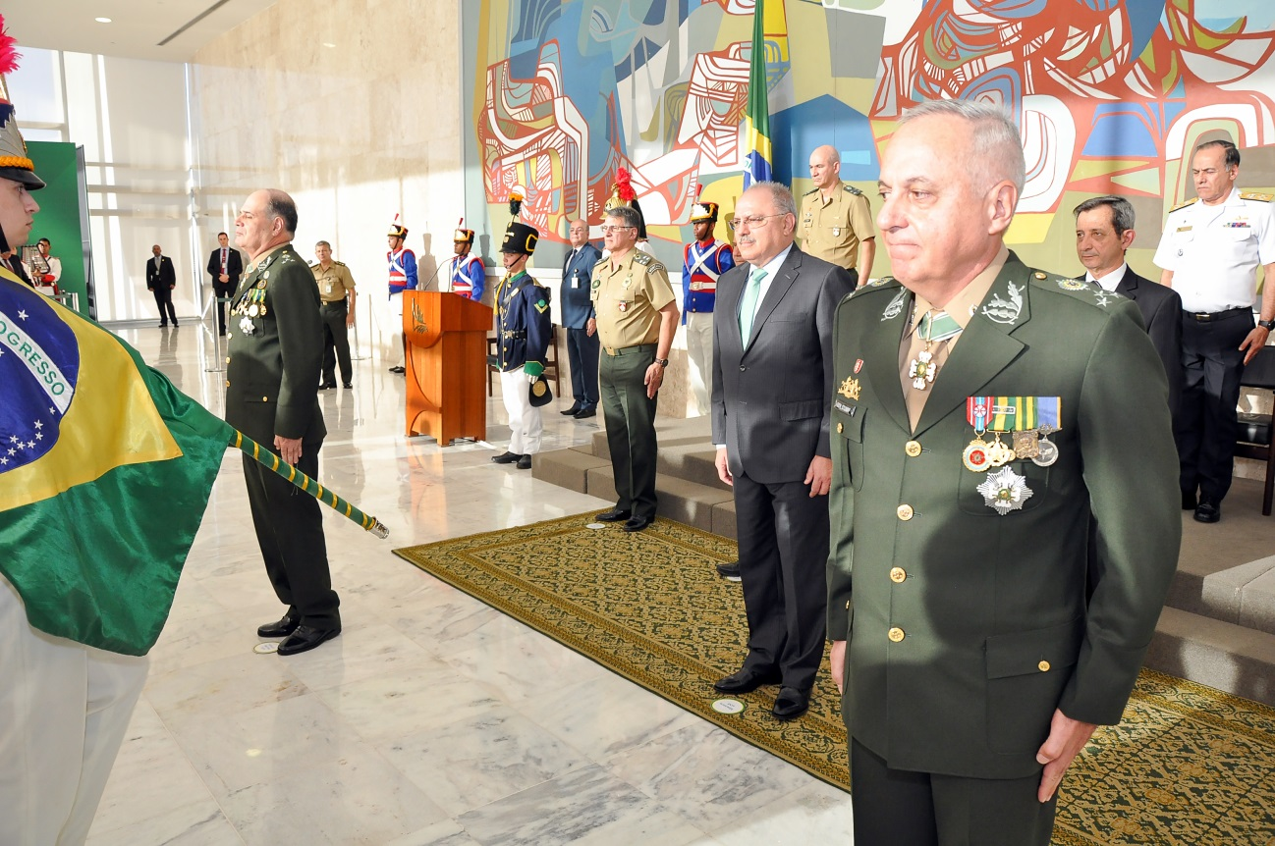

Em 19 Jul 18, foi realizada, no Palácio do Planalto, a Solenidade de Transmissão do Cargo de Secretário-Executivo do Gabinete de Segurança Institucional da Presidência da República.

Na cerimônia, presidida pelo Ministro de Estado Chefe do GSI, General de Exército SERGIO WESTHPHALEN ETCHEGOYEN, o General de Divisão MARCO ANTÔNIO FREIRE GOMES, após mais de dois anos de relevantes serviços prestados à Presidência da República, foi substituído pelo General de Divisão VALÉRIO STUMPF TRINDADE.

Prestigiaram o evento o Chefe do Estado-Maior Conjunto das Forças Armadas e integrantes do Alto Comando do Exército, além de outras autoridades civis e militares.
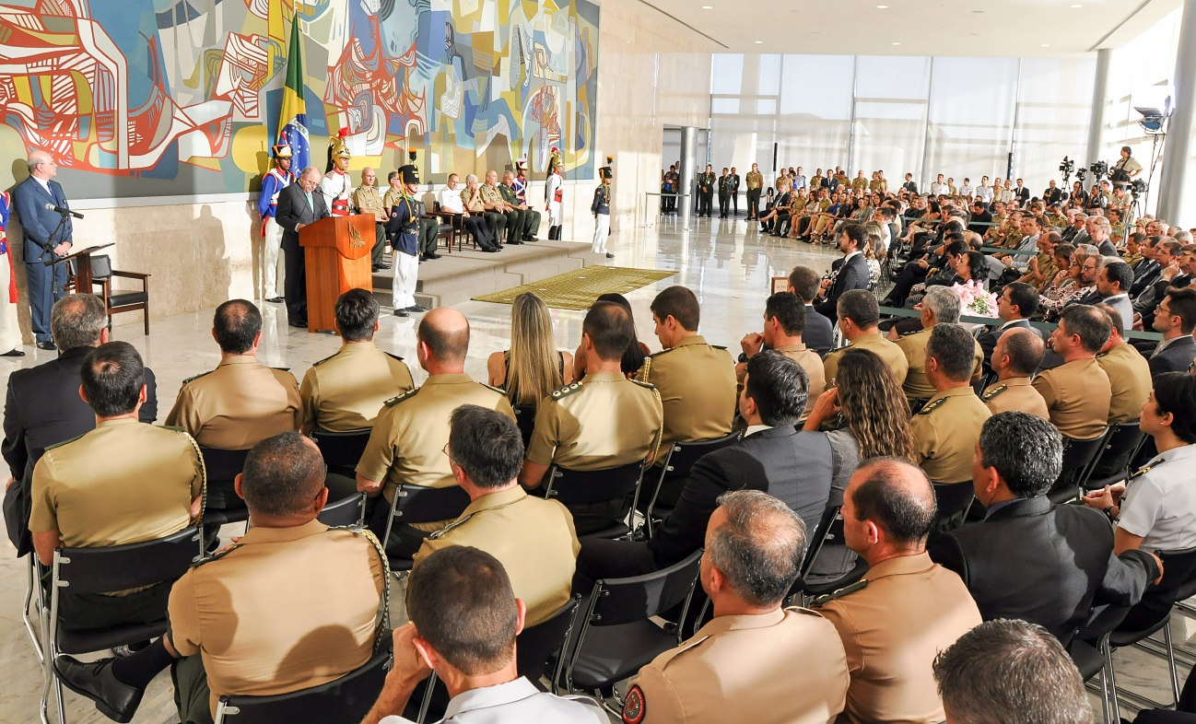

Currículo Vitae do Novo Secretário-Executivo
Ao ser designado para o cargo de Secretário-Executivo do Gabinete de Segurança Institucional, o Gen Div STUMPF era o Subcomandante de Operações Terrestres, em Brasília. Ascendeu ao posto atual em 31 de março de 2015.
Nascido em 26 de fevereiro de 1960, em São Gabriel-RS, é filho do Coronel Vilfredo de Ivanoé da Silva Trindade e de Marly Stumpf Trindade.
Incorporou ao Exército em 1975, na Escola Preparatória de Cadetes. Foi declarado Aspirante-a-Oficial da Arma de Cavalaria em 1981, sendo classificado no 3° Regimento de Cavalaria Mecanizado, em Bagé-RS.
Além dos Cursos de Formação, de Aperfeiçoamento e de Altos Estudos Militares, realizou o curso de Gerenciamento de Recursos de Defesa, na Escola Naval de Pós-Graduação, em Monterey, Califórnia-EUA.
Durante sua vida militar foi Observador Militar da Força de Paz da ONU em Angola - UNAVEM II e na ex-Iugoslávia – UNPROFOR.
Desempenhou as funções de instrutor da Academia Militar das Agulhas Negras, da Escola de Aperfeiçoamento de Oficias e da Escola de Comando e Estado-Maior do Exército. Serviu como oficial do Gabinete do Comandante do Exército e foi Assessor Militar no Gabinete de Segurança Institucional da Presidência da República nos anos de 1999 a 2003.
Comandou, por três anos, o 3º Regimento de Cavalaria de Guarda - “Regimento Osório”, tendo também desempenhado a função de presidente da Fundação Parque Histórico Marechal Manoel Luís Osório.
Nos anos de 2008 a 2010, ocupou o cargo de Adido Militar junto à Embaixada do Brasil em Londres.
Como oficial-general desempenhou as funções de Chefe do Centro de Operações do Comando Militar do Oeste, em Campo Grande-MS, Comandante da 1ª Brigada de Cavalaria Mecanizada, em Santiago-RS, Diretor de Avaliações e Promoções, em Brasília-DF, e Comandante da 3ª Região Militar, Região Dom Diogo de Souza, em Porto Alegre-RS.
Dentre as principais condecorações com as quais foi agraciado destacam-se as Ordens do Mérito Militar, Naval e Aeronáutico; da Justiça Militar e do Ministério Público Militar, além da Medalha das Nações Unidas – UNPROFOR.
O Gen STUMPF é casado com a Sra. CRISTINA.
O casal possui dois filhos.

